由于格式问题此试题可能会出现乱码的情况

为了方便您阅读请点击右上角的全屏查看

2018自贡市中考历史模拟试题

注意事项：

1．答题前，考生务必将自己的姓名、班级、考号用 0.5 毫米的黑色签字笔填写在答题 卡上，并检查条形码粘贴是否正确。

2．选择题使用 2B 铅笔填涂在答题卡对应题目标号的位置上，非选择题用 0.5 毫米黑 色签字笔书写在答题卡的对应框内，超出答题区域书写的答案无效；在草稿纸、试题卷上 答题无效。

3．考试结束后，将答题卡收回。

一、选择题（每个小题 1 分，共 20 分）

1．人是从哪里来的？目前大多数人认为，现代人类起源于

A．腊玛古猿 B．海猿 C．亚洲古猿 D．非洲南方古猿 2．最初的氏族是母系氏族。由母系氏族过渡到父系氏族的原因是

A．农业和畜牧业的产生

B．婚姻关系固定，一夫一妻的产生

C．私有财产和阶级的产生

D．母系氏族时因知其母不知其父而改革

3．（自贡市中考历史）亚非大陆是人类文明的摇篮，位于非洲尼罗河流域的古埃及是世界四大文明古国之一。

下列文明成就属于古代埃及的是

A．种姓制度 B．金字塔和狮身人面像

C．甲骨文 D．《汉谟拉比法典》

4．当你漫步罗浮宫时，解说员指着一黑色的石柱说：“这是现存世界上最早的比较完备的 成文法典。”请你判断，此文物应产生于何处，该法典用哪种文字记载

A．两河流域，楔形文字 B．两河流域，拉丁字母

C．印度河流域，甲骨文 D．尼罗河流域，象形文字 5．古代印度实行严格的种姓制度，下列示意图能够反映古代印度种姓制度的是

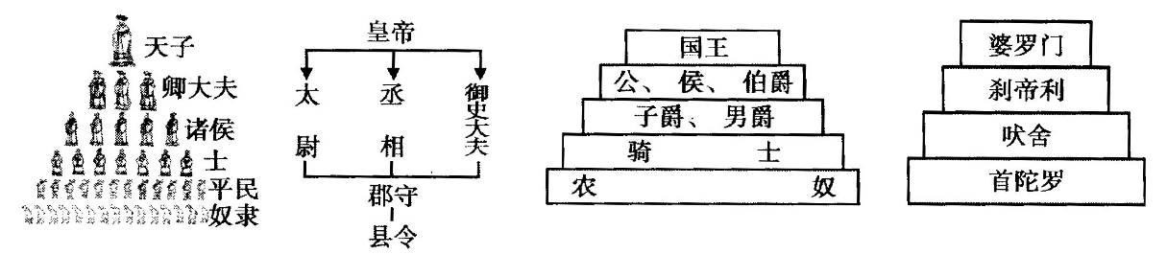

A． B． C． D．

6．制作资料卡片是学习历史的方法之一。与右图资料卡片上信息相符合的内容是 A．雅典——伯利克里改革

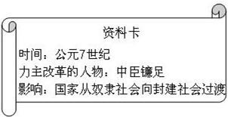

B．日本——大化改新

C．俄国——农奴制改革

D．日本——明治维新

7．在唐朝进入全盛时期，世界上有一个地跨亚、非、欧三洲的大帝国，这个国家是 A．印度 B．埃及 C．古巴比伦王国 D．阿拉伯帝国 8．图像史料在证史研究中有重要作用。以下是某学习小组在研究性学习中收集的一组图像 资料，据此推断他们探究的主题是

A．古代希腊文明

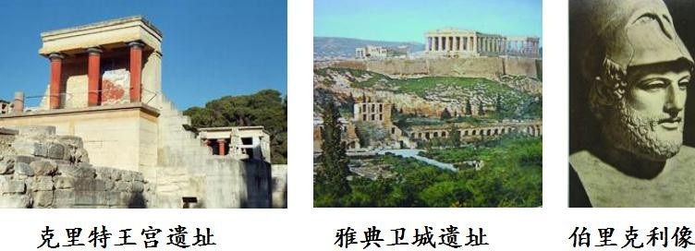

B．古代日本文化

C．古代罗马法制

D．古代阿拉伯文明

9．2016年是美国总统选举年，选举制是民主政治的重要体现，早期的民主政治形态兴起于 A．古代埃及 B．古代雅典 C．古代罗马 D．古代印度

10．（自贡市中考历史）地中海是世界上最大的陆间海，是联系欧洲南部各国和亚、欧、非三洲的重要水域。 在历史上，这里曾是下列哪一国家的内湖？

A．波斯帝国 B．罗马帝国 C．亚历山大帝国 D．拜占庭帝国 11．中古欧洲社会被称为“黑暗时代”，人性和思想自由遭到扼杀。关于这一时期的说法 不正确的是

A．查理·马特改革在封建贵族内部形成了严格的等级制度

B．罗马教廷拥有至高无上的权力

C．西欧城市是在教会或世俗封建主的领地上产生的

D．法兰克等国君主是西欧最大的土地所有者和西欧封建制度的精神支柱

12．11—13 世纪，西欧城市兴起，西欧的城市如法兰克福、伦敦、威尼斯、热那亚、巴黎、 佛罗伦萨等都是这一时期兴起的。西欧城市兴起最伟大的意义是

A．彻底瓦解了西欧的封建制度

B．城市自治得以普遍实现

C．基督教会和等级制度日趋完善

D．为西欧的资本主义产生和发展奠定了基础

13．“马拉松长跑”源于希波战争中著名的马拉松战役。该战役发生的地点位于今天的 A．希腊 B．意大利 C．法国 D．埃及 14．“他沿着丝绸之路来到中国，担任元朝官员 17 年。后来，他从泉州出发，经海上丝绸 之路返回意大利，对促进东西方文明交流产生较大影响。”“他”是

A．阿基米德 B．亚历山大 C．马可·波罗 D．但丁

15．古代世界各大洲、各地区和各民族的交往形式主要有两种。下列历史事件所体现的交 往形式明显不同于其他三项的是

A．希波战争 B．亚历山大东征

C．罗马的扩张 D．阿拉伯数字的传播

16．（自贡市中考历史）国家制定的“—带一路”战略，成为当今的热点问题。某历史兴趣小组在开展研究性 学习时收集亚历山大东征、丝绸之路、马可·波罗来华素材，他们研究的主题是

A．帝国的扩张与崛起 B．中外经济文化交流

C．文明的冲突与融合 D．中华文明的吸引力 17． 他是古希腊科学家，以发现杠杆定律和浮力定律而闻名。他是

A．荷马 B．阿基米德 C．牛顿 D．达尔文 18．“这座教堂是典型的哥特式建筑的代表，整个建筑的拱门、拱顶和飞供构成一个完整 的体系，通过向上延伸的方式，造成一种飞升和高耸入云的视觉效果。教堂正面两个塔楼， 屋顶尖塔直插蓝天。”下列古代建筑符合这些特点的是

A．麦加清真寺 B．麦加克尔白神庙 C．雅典帕特农神庙 D.巴黎圣母院 19．下列关于基督教的叙述，正确的是

①基督教在 1 世纪时产生于巴勒斯坦一带

②基督教信徒称为穆斯林，意思是信仰“真主”安拉的人

③基督教会后来确定耶稣出生日期是 12 月 25 日，并将这一天定为“圣诞节”

④现在通行的公元纪年，就是以传说中的“耶稣出生”之年算起的，这一年就是公元元年 A．①②③ B．②③④ C．①②④ D．①③④ 20．在世界文明的交响乐曲中，不同文明的交流与融合始终是历史的主绚丽。以下对东西 方文明的叙述，正确的是

A．古代希腊文明是西方文明的发源地 B．罗马共和国的政权掌握在公民手中 C．亚历山大东征阻断了东西方的交流 D．阿拉伯人创造发明阿拉伯数字符号

二、（自贡市中考历史）非选择题（20 分）

21．讨论会是探究历史的重要载体，也是学习历史的一种方法。请阅读下列材料，回答问 题。

一位历史学者说：“一个国家创造了辉煌的文明，却因本身的弱小被野蛮而强大的国 家所灭。”某班据此以古希腊为例，开展了一场以“文明会随着国家的灭亡而消失吗？” 为主题的讨论会。请你补充资料，参与讨论。

【以史为证】

（1）（自贡市中考历史）小源在收集资料时发现：在 ① 当政期间古希腊雅典的民主政治达到顶峰， 最高权力机构是 ② 。后来希腊因城邦体制衰落而被北方兴起的 ③ 所 灭。伴随着亚历山大的东征，希腊文化对外传播开来。（3 分）

答：① ；② ；③ 。

【史论结合】

材料一 我们都是希腊人。

——英国近代诗人雪莱

材料二

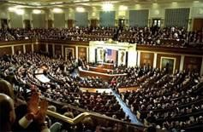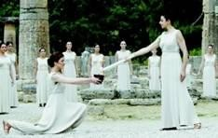

(图一)美国国会开会场景 (图二)2012 年伦敦奥运圣火在希腊点燃

（2）依据材料并结合所学知识回答：希腊文明对世界产生的影响有哪些？（4 分） 答：政治：

经济：

【读史明智】

（3）通过对以上问题的讨论与探究，希腊文明的传播和影响说明了什么？（4 分） 答：（答出两点即可）。

22．（自贡市中考历史）通过研究历史人物来探究历史是学习历史的方法之一。请阅读下列材料，回答问题。

材料一 他的千古名言是：“给我一个支点，我将撬动整个地球。”

材料二 古代有一位国王让金匠给自己做了一顶金冠，国王怀疑金匠欺骗了自己。于是 便请他来揭露金匠的欺骗行为。他百思不得其解。有一天，他去澡堂洗澡，当他慢慢地坐 进澡盆的时候，水从盆边溢了出来。他望着溢出来的水发呆，忽然高兴地叫了起来：“找 到了，找到了！”

（1）上述两则材料反映的是古代哪一位著名的科学家？（2 分） 答：

（2）材料一、二分别体现了他在科学上的哪一重大科学发现？（4 分） 答：材料一：

材料二：

（3）他的科学精神有哪些值得我们学习和鉴赏？（3 分）

答： 、 、